Documentação — CNN bloqueio e liberação por falta

Em um minuto
- O que faz: bloqueia no Clínica nas Nuvens (CNN) o paciente que faltou a um agendamento e libera quando o prazo acaba. Prazo pela falta vigente do ciclo: 1ª falta = 60 dias, 2ª = 90, 3ª ou mais = 180.
- Onde roda: dois workflows n8n agendados. Bloqueio às 01:00, liberação às 02:00. O controle das faltas fica numa tabela do SQL Server (INTEGRACAO.dbo.CtlCnnFaltaPaciente).
- De onde vêm os dados: da API REST do CNN (https://api.clinicanasnuvens.com.br). A agenda (GET /agenda/lista) diz quem faltou. A ficha (GET /paciente/{id}) diz se o paciente está ativo.
- Bloquear e liberar: é só o flag ativo do paciente no CNN, via PATCH /paciente/{id}/status. false bloqueia, true libera. O prazo não fica gravado em lugar nenhum: é calculado a cada execução.
- Ciclo: começa em 1º de agosto. De agosto a dezembro, 1/8 do ano corrente. De janeiro a julho, 1/8 do ano anterior. Faltas antes do início do ciclo não contam.

Fluxograma geral
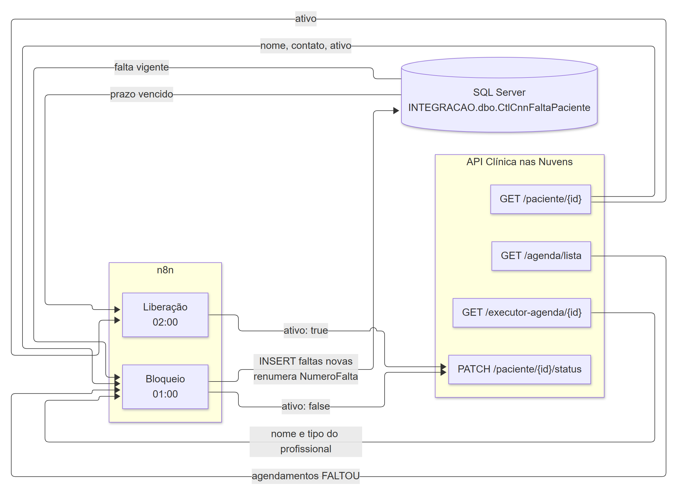

Documentos
Documento | Para quem | O que tem
arquitetura.md | Quem mantém | Peças, ligações, APIs usadas, sequências, segurança, configuração e deploy
bloqueio.md | Quem mantém ou opera | Workflow de bloqueio (01:00), nó a nó
liberacao.md | Quem mantém ou opera | Workflow de liberação (02:00), nó a nó
api-cnn.md | Quem mantém | Integração com a API do CNN: endpoints, campos, autenticação, paginação
script-sql.md | Quem instala | Script de criação e migração da tabela
banco-de-dados.md | Quem mantém ou opera | Tabela, colunas, índices, onde cada dado aparece, consultas úteis
front-end.md | Quem opera | O que existe de interface: canvas e execuções do n8n, ficha do paciente no CNN
operacao.md | Quem opera | Instalação do zero, publicação, rotina, conferência e problemas conhecidos

As notas do canvas do n8n citam docs/bloqueio.md e docs/liberacao.md. Por isso esses nomes não devem mudar.
A versão em Word destes documentos fica em word/.

Mapa do repositório
Caminho | O que é
README.md | Resumo curto do projeto
bloqueioPacientesFaltas.json | Workflow n8n de bloqueio (exportado do n8n)
liberacaoPacientesFaltas.json | Workflow n8n de liberação (exportado do n8n)
sql/criar_tabelas_bloqueio.sql | Cria ou migra dbo.CtlCnnFaltaPaciente
apidocs.json | Swagger 2.0 da API do CNN (cópia antiga; não tem o PATCH /paciente/{id}/status)
docs/ | Esta documentação, um arquivo por assunto e um por componente
docs/word/ | Os mesmos documentos em .docx

